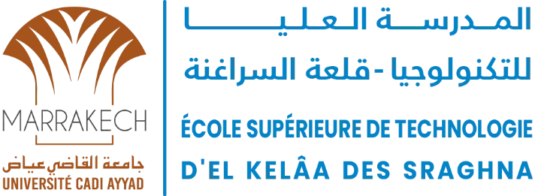
Logo de la structure d’accueil

Université Cadi Ayyad
École Supérieure de Technologie (EST)
El Kelâa des Sraghna
Filière DUT : Ingénierie des données
Rapport de Stage d’initiation

Intitulé du stage

Présenté et soutenue publiquement par :
M./Mlle. Prénom NOM
Le JJ septembre 2025

Membre de jury
Pr. Prénom NOM | EST, El Kelâa des Sraghna | Président et Examinateur
Pr. Prénom NOM | EST, El Kelâa des Sraghna | Encadrant

Année Universitaire : 2025-2026

